Database Design

Date: | 10/04/2017
Version: | 0.1
Status:
Author:
Reviewed by:
Approved by:

Revision History
Date | Version | Description | Author
10/04/2017 | 0.1 | Mô tả CSDL | RON
13/04/2017 | 0.2 | Edit | RON

Table of Contents
1 Data Model 3
2 Tables 3
2.1 Table TRAM 3
2.2 Table MAYTINH 4
2.3 Table LOAITHIETBI 4
2.4 Table THIETBI 5
2.5 Table TRANGTHAITB 6
2.5.1 Triggers TRG_TRANGTHAITB_UPDATE 6
2.6 Table TRANGTHAI 7
2.7 Table LICHSU 8
2.8 Table CUM 8
2.9 Table DANHMUCTHIETBI 9
2.10 Table LOAIKETNOI 10
2.11 Table LOAITHIETBI_TRANGTHAI 10

Data Model
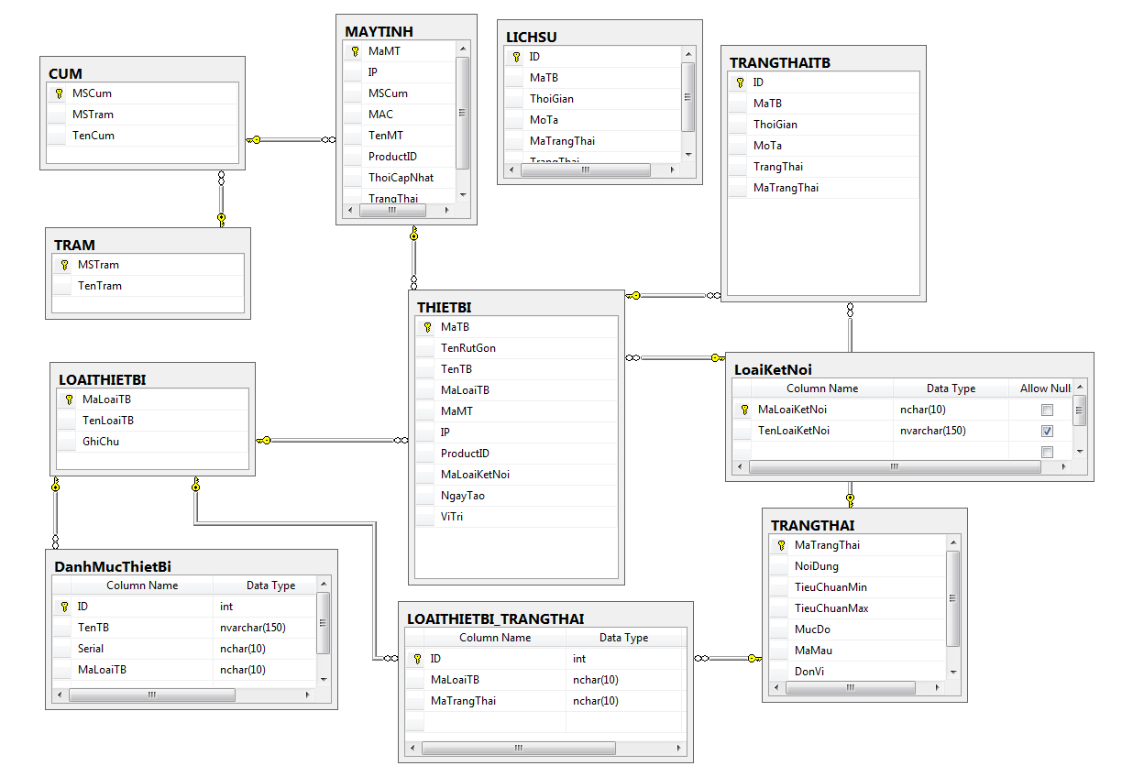

Tables
Thuộc tính | Kiểu dữ liệu | Kích thước | Khóa chính | Khóa ngoại | Chú thích
MSTram | Nchar | 10 | X |  | Mã trạm
TenTram | Nvarchar | 150 |  |  | Tên Trạm

Table TRAM

Table MAYTINH
Thuộc tính | Kiểu dữ liệu | Kích thước | Khóa chính | Khóa ngoại | Chú thích
MaMT | Varchar | 50 | X |  | Mã máy tính
IP | Varchar | 50 |  |  | IP của máy
MAC | Varchar | 50 |  |  | Địa chỉ MAC
ProductID | Varchar | 50 |  |  | ID máy tính
MSCum | Nchar | 10 |  | X | Mã Cụm
TenMT | Nchar | 10 |  |  | Tên máy tính
ThoiCapNhat | Datetime
TrangThai | Int |  |  |  | Trạng thái máy tính

Table LOAITHIETBI
Thuộc tính | Kiểu dữ liệu | Kích thước | Khóa chính | Khóa ngoại | Chú thích
MaLoaiTB | Nchar | 10 | X |  | Mã loại thiết bị
TenLoaiTB | Nvarchar | 150 |  |  | Tên loại thiết bị
GhiChu | Nvarchar | 150 |  |  | Ghi chú

Table THIETBI
Thuộc tính | Kiểu dữ liệu | Kích thước | Khóa chính | Khóa ngoại | Chú thích
MaTB | Varchar | 50 | X |  | Mã loại thiết bị
TenRutGon | Nchar | 10 |  |  | Tên rút gọn của thiết bị
TenTB | Nvarchar | 150 |  |  | Tên Thiết bị
MaLoaiTB | Nchar | 10 |  | X | Mã loại thiết bị
MaMT | Nchar | 10 |  | X | Mã máy tính kết nối
IP | Varchar | 20 |  |  | IP thiết bị
ProductID | Nchar | 10 |  |  | Tên mặc định của thiết bị
MaLoaiKetNoi | Nchar | 10 |  | X | Mã loại kết nối
NgayTao | Datetime |  |  |  | Ngày lắp đặt thiết bị
ViTri | Nvarchar | 250 |  |  | Vị trí thiết bị

Table TRANGTHAITB
Thuộc tính | Kiểu dữ liệu | Kích thước | Khóa chính | Khóa ngoại | Chú thích
ID | Int |  | X |  | Tự động tang
MaTB | Nchar | 10 |  | X | Mã Thiết bị
ThoiGian | Datetime |  |  |  | Thời gian
MoTa | Nvarchar | 100 |  |  | Mô tả trạng thái
TrangThai | Float |  |  |  | Trạng thái thiết bị
MaTrangThai | Nchar | 10 |  | X | Mã trạng thái

Triggers TRG_TRANGTHAITB_UPDATE

Table TRANGTHAI
Thuộc tính | Kiểu dữ liệu | Kích thước | Khóa chính | Khóa ngoại | Chú thích
MaTrangThai | Nchar | 10 | X |  | Mã trạng thái
NoiDung | Varchar | 50 |  |  | Nội dung của trạng thái
TieuChuanMin | Float |  |  |  | Tiêu chuẩn để so sánh và cảnh báo
TieuChuanMax | Float |  |  |  | Tiêu chuẩn để so sánh và cảnh báo
MucDo | Int |  |  |  | Mức độ cảnh báo
MaMau | Nchar | 10 |  |  | Mã màu
DonVi | Nvarchar | 50 |  |  | Đơn vị đo

Table LICHSU
Thuộc tính | Kiểu dữ liệu | Kích thước | Khóa chính | Khóa ngoại | Chú thích
ID | Int |  | X |  | Tự tang
MaTB | Nchar | 10 |  |  | Mã Thiết bị
ThoiGian | Nchar | 10 |  |  | Thời gian của trang thái
MoTa | Nchar | 10 |  |  | Mô tả
MaTrangThai | Nchar | 10 |  |  | Mã trạng thái
TrangThai | Float |  |  |  | Trạng thái của thiết bị

Table CUM
Thuộc tính | Kiểu dữ liệu | Kích thước | Khóa chính | Khóa ngoại | Chú thích
MSCum | Nchar | 10 | X |  | Mã cụm
MSTram | Nchar | 10 |  | X | Mã trạm
TenCum | Nvarchar | 150 |  |  | Tên cụm

Table DANHMUCTHIETBI

Thuộc tính | Kiểu dữ liệu | Kích thước | Khóa chính | Khóa ngoại | Chú thích
ID | Int |  | X |  | Tự tang
TenTB | Nvarchar | 150 |  |  | Tên danh mục thiết bị
Serial | Nchar | 10 |  |  | Serial
MaloaiTB | Nchar | 10 |  | X | Mã loại thiết bị

Table LOAIKETNOI
Thuộc tính | Kiểu dữ liệu | Kích thước | Khóa chính | Khóa ngoại | Chú thích
MaLoaiKetNoi | Nchar | 10 | X |  | Mã loại kết nối
TenLoaiketNoi | Nvarchar | 150 |  |  | Tên lọi kết nối

2.11 Table LOAITHIETBI_TRANGTHAI

Thuộc tính | Kiểu dữ liệu | Kích thước | Khóa chính | Khóa ngoại | Chú thích
ID | Int |  | X |  | Tự tang
MaLoaiTB | Nchar | 10 |  | X | Mã loại thiết bị
MaTrangThai | Nchar | 10 |  | X | Mã trạng thái

